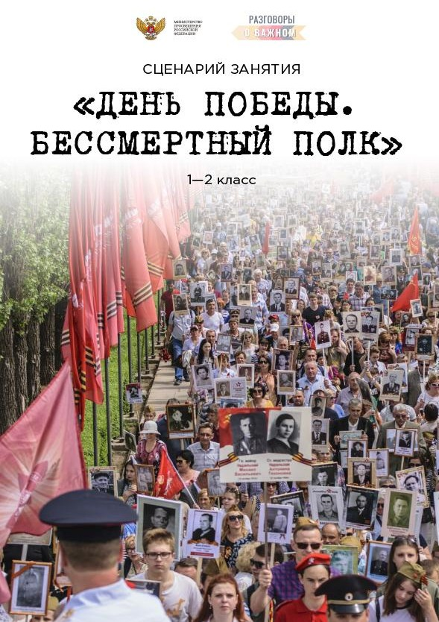

# 1‒2-мĕш классенче

# «Çĕнтерӳ кунĕ. Вилĕмсĕр полк» темăпа

# КЛАСС ТУЛАШĔНЧЕ ИРТТЕРМЕЛЛИ ЗАНЯТИ

**Заняти тĕллевĕ:** шкул ачисен ăс-тăнĕнче Тăван çĕр-шывăн Аслă вăрçинче çынсем паттăрлăхпа геройлăх кăтартни çинчен пирвайхи ăнлав тăвасси, Тăван çĕр-шывшăн мĕн те пулин туни пысăк тивĕç пулни, Тăван çĕр-шыва юратни пысăк пахалăх пулни çинчен ăс парасси, историре пулнине асра тытма тата йăхсем хушшинчи çыхăнăва упрама май парасси.

**Йĕркеленсе çирĕпленекен пахалăхсем:** Тăван çĕр-шыва юратни, Тăван çĕр-шыва памалли парăм, уншăн ĕçлени, историре пулнине асра тытни тата йăхсем хушшинчи çыхăнăва упрани.

**Пулмалли результатсем:**

**Харкамлăх результачĕсем:** Тăван çĕр-шыв геройĕсен паттăрлăхне хисеплени, пĕтĕм çынлăхран пыракан йĕрке-тирпей пахалăхĕнчен пыракан кăмăл-сипет ăнланăвĕ тата тыткаларăшĕ аталанни.

**Тĕрлĕ предметпа çыхăннă результатсем:** шухăшлама, харпăр хăй шухăшне никĕслесе ĕнентерме, ӳкĕте кĕртме, çине тăма, пĕтĕмлетӳсене йĕркелесе каласа тата çырса пама пултарни.

**Заняти тăршшĕ:** 20 минут.

**Занятие ирттерме сĕннĕ форма:** хурав тупма пулăшакан (эвристика) калаçу. Занятире тата ăс парăвăн расна хатĕрĕсемпе (видео сыпăкĕсемпе, текст информацине тишкернипе) усă курма палăртнă.

**Материал комплекчĕ:**

* сценари,
* меслет сĕнĕвĕсем,
* видео сыпăкĕсем,
* презентаци,
* интернетпа тумалли ĕç комплекчĕ.

# ЗАНЯТИ СЦЕНАРИЙĔ

**1-мĕш пай. Хавхалантаракан пай**

**2-мĕш слайд**

**Учитель.** Сывлăх сунатăп, ачасем! Эпир, халь анчах, пирĕн çĕр-шывра уйрăм вырăн йышăнакан, пĕтĕм тĕнче çынни асра тытакан уява халалланă линейкăран çитрĕмĕр. Ку уяв – Аслă Çĕнтерӳ уявĕ!

**Учитель.** 1941-мĕш çулхи çĕртме (июнь) уйăхĕн 22-мĕшĕнче фашизм тĕнчинче пурăнакан Германи Совет Союзĕн çĕрне тапăнса кĕнĕ. (Ун чухне пирĕн çĕр-шыва Совет Союзĕ тенĕ.) Тăван çĕр-шывăн Аслă вăрçи пуçланнă. Юн нумай тăкнипе, тискерлĕхĕпе халĕччен пулман чи хăрушă вăрçă тăватă çул пынă.

**Учитель.** Салтаксем фронтра хăйсенчен мĕн килет, çавна пурне те тунă.Тăшмансене пур çĕрте те партизансем аркатнă. Миллион çын, вăл шутра ачасем те, заводра станоксем умĕнче тăнă, тыр-пул уйĕсенче ĕçленĕ. Совет çыннисем фашистсене чарма мĕн май пур, пурне те тунă. Чи йывăр кун та çĕнтерӳ çитессе ĕненнĕ: «Тăшмана çапса аркататпăр. Эпир çĕнтеретпĕр!» ‒ тенĕ.

**Учитель.** Пирĕншĕн Тăван çĕр-шывăн Аслă вăрçи вăл – истори, анчах ăна кашни çын пĕлме тивĕç, мĕншĕн тесен вăл – пирĕн Тăван çĕр-шывăн историйĕ, пирĕн тăвансемпе çывăх çынсен историйĕ, эпир манман истори.

**Учитель.** Нумай ĕç-пуç вун-вун çул иртнĕ хыççăн, паллах, манăçа тухать, анчах кĕнекесенче сыхланать. Эпир хамăрăн асаттесен ашшĕсемпе аслашшĕсене, вĕсен сăн ӳкерчĕкĕсене, медалĕсене, асаннесен амăшĕсем каласа хăварнине, салтаксен паян кунччен сыхланакан çырăвĕсене манма пултаратпăр-и-ха?

**Учитель.** Çук, кун пекки манăçмасть. Пирĕн çав вăрçă çинчен, пире тăнăçлăх парса хăварнă çынсем çинчен упраннă ас тăвăм вилĕмсĕрлĕхе юлать.

**2-мĕш пай.** **Тĕп пай.**

**3-мĕш слайд**

**Учитель.** Владимир Абдуловăн сăввине итлĕр:

Вилĕмсĕр полк. Миллион сăн-пит

Мĕлтлетет. Кинохроника кадрĕ тейĕн.

Чикĕ паллисем тĕксĕм ‒ ытла та пит.

Чĕре ал тупанĕ çинче ‒ хĕлхемĕн.

Çав вăрçă хыççăн иртрĕ вун-вун çул,

Ас тăвăм анчах çухалмасть.

Ун валли пĕр минут шăп пул ‒

Раççей салтакĕ нихçан манăçмасть…

Бессмертный полк.

И миллионы лиц

Мелькают, словно кадры кинохроник.

Стираются препятствия границ,

Пылает сердце прямо на ладони.

Как много лет промчалось с той войны,

И только память остается в силе.

Лишь дайте ей минуту тишины

Во имя павших и живых солдат России...

**4-мĕш слайд**

**Учитель.** Вуланă йĕркесене эсир мĕнле ăнлантăр?

**Ачасен** хуравĕсем.

**Учитель.** Тăван çĕр-шывăн Аслă вăрçи çыннисен ячĕсене асра ĕмĕрсемшĕн хăвармалла. Пирĕн иртнĕ ĕмĕрте пулса иртнĕ варçăра çĕнтерме çынсем мĕн чул хуйхă-асап тӳссе ирттернине, кампа мухтанма тивĕç пуррине, кама асра тытмаллине манмалла мар. Тăван çĕр-шывăн Аслă вăрçин салтакĕсене кашни çемьере асра тытăççĕ.

**Учитель.** «Вилĕмсĕр полк» юхăм вăл Томск хулинче 10 çула яхăн маларах çуралнă. Ун чухне Томскра «Вилĕмсĕр полк» парадне 6 пин ытла çын хутшăннă. Тепĕр çулхине вара акци Раççейĕн 120 хулипе ялĕнче пулса иртнĕ, 2015-мĕш çулта ‒ Раççейпе ытти çĕр-шывăн 500 ытла хулинче.

**5-мĕш слайд.**

# Учитель. Иртнĕ çулта çу уйăхăн 9-мĕшĕнче «Вилĕмсĕр полка» Раççĕйĕн расна хулинче 12 миллион ытла çын хутшăннă.

**Учитель.** Эпир паян çав акцие хутшăнакансем пулса тăтăмăр, хамăр паттăрсен портретне çĕклесе иртрĕмĕр.

**Учитель.** «Вилĕмсĕр полк» вăл ‒ çар çыннисене кăна асра тытмаллине пĕлтерет-и?

**Ачасен** хуравĕсем.

**Учитель.** Тĕрĕс. «Вилĕмсĕр полк» вăл ‒ çар форми тăхăнса çапăçнă çынсене асра тытни кăна мар. Пирĕн Çĕнтерӳ хăвăртрах çиттĕр тесе пулăшнă тата ĕçленĕ çынсене: вăрттăн кĕрешекенсене тата партизансене, тыл ĕçченĕсене, вăрçă ачисене тата концлагерьте ларнисене, блокадăра пулнисене ‒ асра тытни. Вĕсенчен кашниех ас тăвăма тивĕç. Кашнин ячĕ пĕлтерĕшлĕ. Кашни çыннăн Çĕнтерӳшĕн тунă ĕçне хаклама та йывăр!

**Учитель.** Иртнĕ занятиреэпир ĕç çинчен калаçрăмăр. Килĕрте эсир хăвăрăн вăрçă вăхăтĕнче пурăннă тăванăрсем çинчен пĕлмеллеччĕ. Килте мĕн пĕлни çинчен кам каласа пама пултарать? Хăвăр пĕлекен тăван- хурăнташсенчен эсир паян хăшĕн портречĕпе утрăр?

**Ачасен** хуравĕсем.

**6-мĕш слайд**

**Учитель.** Экран çине кăларнă лентăн ячĕ мĕнле?

**Ачасен** хуравĕсем.

**Учитель.** Тĕрĕс. Георгий ленти! «Вилĕмсĕр полка» куç умне Георгий лентисĕр кăларса тăратма та май çук.

**7-мĕш слайд.**

# Учитель. Ку лента илемлĕх япали мар. Вăл – паллă символ. Вăл – хăюлăх, хастарлăх, харсăрлăх палли. Ăна Георгий Победоносец çветтуй ятне панă. Георгийĕн паттăр ĕçĕсем – ырă усала çĕнтернин палли. Георгий лентин историйĕ пысăк. Георгий ленти Раççейĕн нумай орденĕн пайĕ, элеменчĕ пулса тăрать.

**Учитель.** Георгий лентинтĕсĕсем мĕне-мĕне пĕлтереççĕ?

**Ачасен** хуравĕсем.

**8-мĕш слайд**

# Учитель. Кун пирки расна шухăш пур:

# ‒ пăшал тарĕн (порох) тĕсĕ тата çулăм тĕсĕ,

# ‒ Раççей гербĕн тĕсĕсем: хура ăмăрт кайăк тата ылтăн корона.

# Учитель. Эсир мĕн шухăшлатăр?

**Ачасен** хуравĕсем.

**9-мĕш слайд.**

**Учитель.** Кирек мĕн тесен те, ку тĕссем ‒ çĕнтерӳ тĕсĕсем, харсăрлăхпа паттăрлăх тĕсĕсем, ветерансене аса илнипе хисепленин паллисем.

**Учитель.** Çĕнтерӳ паллинчен эсир тата мĕнле паллăсене пĕлетĕр?

**Ачасен** хуравĕсем. Енчен те пĕлмеççĕ пулсан ачасен тимлĕхне хĕрлĕ ялав енне çавăрмалла. Ăна вĕсем ӳкерчĕксенче тата фильмсенче курма пултарнă.

**10-мĕш слайд.**

**Учитель.** Çĕнтрӳ ялавĕ. Кутузов ⅠⅠ степень орденĕн Идрица стрелок 150-мĕш дивизийĕн ялавĕ. Ăна Хĕрлĕ Çар салтакĕсем Алексей Берест, Михаил Егоров тата Мелитион Кантария 1945-мĕш çулхи çу (май) уйăхĕн 9-мĕшĕнче Берлинта рейхстаг çурчĕн тăррине вырнаçтарнă.

**11-мĕш слайд.**

# Учитель. Ку ялав – Совет Союзĕн çапăçусем пынă вăхăтра алă вĕççĕн ăсталанă ялавĕ. Ун çине дивизи ятне çырса хунă пулнă. Рейхстаг вăл ‒ фашизм пуç пулса тăракан Германин пĕтĕм ертӳлĕхĕ лару ирттернĕ çурт. Шăп та лăп çак çурт çине фашистсене çĕнтернине палăртса ялав вырнаçтарасси пирĕн салтаксемшĕн питĕ кирлĕ ĕç шутланнă.

**Пĕтĕмлетӳ**

**12-мĕш слайд.**

**Учитель.** Асаттесем, вĕсен ашшĕсем çинчен мĕн пĕлнине пирĕн хамăр асра упрасси ‒ чи кирли! Аслă Тăван çĕр-шывăн вăрçи пиртен инçете-инçете юлса пырать. Ку вăрçа ас тăвакансем те уйрăлаççĕ пиртен. Халăх паттăрлăхне упракан ас тăвăм кăна ниçта кайса çухалмасть. Ку ас тăвăм кĕнкесенче, сăн ӳкерчĕкесенче, фильмсенче, асаттесен ашшĕсем каласа панисенче юлать. Пирĕн асра юлать.

# Учитель. Пиртен кашниех хăй çемйин историне тĕпчеме тăрăшрĕ вĕт. Кашни йăхра пур вĕсем – вăрçăра çапăçнисем, ача чухне вăрçă тискерлĕхне чăтнисем, тылра станок умĕнче тăрса ĕçленисем, салтака тутлăхлă апат çитерессишĕн çĕр сухаланисем. Вăрçа пырса тивмен нимле кил те, çемье те, йыш та çук.

**Учитель.** Паян Раççей çарĕ ятарлă çар операцийĕнче хăйĕн тĕп ĕçне чыспа тăвать. Пирĕн çар ‒ кашни çыннăн авалтан кӳршĕллĕ, туслă пурăнас правине хӳтĕлет. Ку вара çынсен ĕмĕртен пыракан йăли-йĕркипе, шухăш еккипе майлашăнса пырать. Кăмăл-сипет ĕмĕчĕсемпе, идеалĕсемпе, пуласлăха кашни хăй тĕллĕн татса парас право пуррипе килĕшсе тăрать.

**Учитель.** Эпир хамăрăн историе, хамăр йăхăн историне тата хамăр çĕр-шывăн историне пĕлме тивĕçлĕ! Ас тăвăма хăйне, хамăртан уйрăлса кайнисене асра питĕ тимлĕ сыхласа упрамалла. Çын çинчен ас тăваççĕ пулсан – ун ячĕ вилĕме пĕлмесĕр ĕмĕр-ĕмĕре юлать. Эпир хамăрăн ветерансене, хамăрăн çывăх çыннăмăрсене асра тытатпăр. Вĕсем пирĕншĕн вилĕмсĕр.